**VACINA.COM**

André Almeida Gonçalves

Aluno do Curso Técnico Integrado em Informática

Centro Federal de Educação Tecnológica de Minas Gerais Campus Divinópolis

Letícia Helena Januário

Professor Doutora do Curso de Graduação em Enfermagem

Universidade Federal de São João Del Rei Campus Centro-Oeste Dona Lindu

**RESUMO**

Trata-se de um projeto de pesquisa cujo objetivo foi confeccionar um software interativo, de linguagem acessível que disponibiliza informações e soluções práticas para os problemas ou dúvidas mais comuns no dia-a-dia dos profissionais responsáveis pela vacinação. O qual também proporciona aos estudantes e professores do curso de Enfermagem da Universidade Federal de São João Del Rei Campus Centro-Oeste Dona Lindu (CCO/UFSJ) uma alternativa de ensino e aprendizagem.

Foi realizada uma revisão bibliográfica sobre o objeto de pesquisa do projeto e posteriormente, definidas as ferramentas a serem utilizadas na implementação da aplicação. O *software* foi produzido na linguagem Java e se mostra como uma ferramenta com capacidade para auxiliar na reparação da demanda de formação dos profissionais da área da saúde.

Palavras-Chave: Saúde, Vacinação, Software Educativo, Informação

**INTRODUÇÃO**

Segundo Barata (1987) e Rezende (1998), a questão das epidemias esteve presente desde o início da história do homem, por meio da peste, varíola, cólera, febre amarela e gripe espanhola. Atualmente, ainda que tenham sido obtidos muitos avanços científicos e tecnológicos na área da saúde, continuamos sendo ameaçados por pandemias, como a gripe aviária. Porém, ainda prevalecem também doenças possíveis de serem erradicadas por imunização, como caxumba, sarampo e rubéola.

Nesse sentido, foi criado no Brasil, no ano de 1973, o Programa Nacional de Imunização (PNI). Projeto esse que conforme Domingues e Teixeira (2013) e Temporão (2003) dissertam, através da associação de estratégias diferenciadas de vacinação, como o calendário de rotina e as campanhas, com as ações de vigilância epidemiológica obteve a redução da incidência das doenças imunopreveníveis.

Entretanto, assim como Waldman et al (2011) afirma, o aumento do número de vacinas acarreta também maior complexidade em sua aplicação, principalmente para quem é responsável pelo ato final, a vacinação. Não é rara a divulgação na mídia de erros cometidos por profissionais, como a administração de vacinas trocadas, o que é comprovado no artigo de Rodrigues et al (2012). Portanto, vacinar abriga uma cadeia de processos e informações imprescindíveis ao êxito da ação.

**PROJETO**

Logo, nota-se que existem falhas na educação dos agentes da saúde. Foi pensando nisso, que a professora Doutora Letícia Helena Januário, juntamente do professor Mestre Daniel Morais dos Reis, propôs ao Programa Institucional de Bolsas de Iniciação Científica Junior (PIBIC-Jr) no ano de 2014 um projeto chamado “Vacina.com”. Neste trabalho, objetivou-se desenvolver um *software* educativo para facilitar o manuseio e a aprendizagem da vacinação recomendada pelo PNI.

A escolha por um *software* educativo é justificada de acordo com Oliveira (2001), que discorre que este tipo de aplicação é uma ferramenta privilegiada que pode integrar favoravelmente o projeto pedagógico da escola, ampliando a efetividade do processo ensino-aprendizagem.

Além de ser uma alternativa à sociedade, o aplicativo ajuda a minimizar uma necessidade da professora propositora do projeto no curso de Enfermagem do CCO/UFSJ e também a necessidade de outras instituições de ensino, acompanhando um estudo realizado por Santos et al (2006).

É importante também salientar da abrangência que o *software* poderá ter. Segundo o Censo de Educação Superior 2013 do qual o Ministério da Educação (MEC) é responsável, em âmbito nacional, o curso de Enfermagem obteve 228.515 inscrições, divididos em 670 instituições de ensino.

O presente relatório trata do processo realizado para a construção deste *software* educativo que proporciona aos estudantes e professores da área da saúde uma alternativa de ensino e aprendizagem.

**OBJETIVO**

Auxiliar no aprendizado dos alunos do curso de Enfermagem e melhorar a capacitação dos estudantes desta área, para refrear enganos e erros prejudiciais à sociedade.

**PROCEDIMENTOS METODOLÓGICOS**

A pesquisa iniciou-se em março de 2015 com o acolhimento do bolsista, André Almeida Gonçalves, pela professora propositora. Após esse encontro em que foram discutidos os resultados que seriam almejados no trabalho, foi notada a necessidade de mais um participante do Curso Técnico Integrado em Informática do CEFET-MG no projeto. O bolsista então, convidou a aluna Júlia Elias Morato para auxilia-lo, na confecção do algoritmo.

Com isso, começou-se a revisão bibliográfica sobre o objeto da pesquisa para que os estudantes pudessem se integrar ao contexto da análise. Neste ponto, percebeu-se a importância de que uma pessoa da equipe ficasse responsável por identificar as informações a serem utilizadas no projeto, para tal, a professora Doutora Letícia Helena Januário convidou a aluna Paula Luciana Gonçalves Pereira, do Curso de Enfermagem do CCO/UFSJ.

Ao mesmo tempo, iniciou-se o planejamento para implementação do *software*. A plataforma escolhida para ser o ambiente da aplicação foi a *web*, devido à necessidade das instituições de ensino adequarem a metodologia educacional às novas tecnologias, conforme concluído em estudo realizado por Peres et al (2001).

No caso da linguagem do código a ser utilizada foi definida a utilização do Java. O que vai de acordo com Arnold e Gosling (2007), já que os autores confirmam a recepção calorosa à linguagem, recebida pela comunidade mundial de desenvolvedores de softwares e provedores de conteúdo para a Internet.

Sendo assim, fizemos uma pesquisa sobre *softwares* educativos disponíveis dentro do tema da vacinação, na qual encontramos o aplicativo “Vacinação em Dia” do Ministério da Saúde (MS). Esse, é uma aplicação para o sistema operacional Android e tem como público-alvo o cidadão e sua família, o que se diferencia de nosso projeto quanto à parcela da população que pretendemos alcançar e à plataforma de hospedagem.

Sabido da originalidade de nosso trabalho, definimos outras ferramentas que foram necessárias para a montagem do algoritmo.

A implementação do código foi feita em JavaServer Pages (JSP), que é uma tecnologia que auxilia na criação de páginas *web* utilizando HTML e Java. O modelo de arquitetura de *software* utilizado foi o MVC: *Model*, *View* e *Controller* (Modelo, Visão e Controle), que divide o programa em três: O *Model*, ou Modelo, é a parte das lógicas e funções que são as “engrenagens” do software. O *View*, ou Visão, consiste na criação das páginas de interface e na interação direta com o usuário, já o *Controller*, ou Controle, é aquele que junta e organiza os outros dois módulos. Souza; Barros e Pires (2003) afirmam que os benefícios de utilizar essa arquitetura são a facilidade na reutilização e continuação do *software* e na separação de conceitos, tornando também mais fácil a identificação e correção de erros.

Para a implementação da interface gráfica, convidamos a aluna Nathália Cristian Ferreira de Oliveira. Em sua implementação, optou-se pelo Bootstrap, que é um *framework* de HTML5 e CSS3. Sua função é auxiliar a criação de sites e aplicações web, proporcionando maior facilidade e praticidade. O Bootstrap foi desenvolvido no Twitter e uma das suas maiores vantagens, é ser compatível com a versão atual dos principais navegadores, além de suportar *design* responsivo, o que permite a adaptação a diferentes tipos de dispositivos.

As plataformas utilizadas para a implementação foram o NetBeans para o desenvolvimento do JSP, e o MySQL WorkBench para o trabalho direto com o banco de dados.

Definidas as ferramentas, traçamos os resultados que planejávamos alcançar. Ficou definido que o portal Vacina.com possuiria três módulos: um jogo, uma enciclopédia virtual e um cartão-espelho de vacinação. O primeiro núcleo, seria um jogo que abordaria conhecimentos sobre imunobiológicos e doenças imunopreviníveis. Já o segundo, reuniria informações acerca de vacinas e doenças que possuem tratamento através de vacinas. Por fim, o terceiro, seria uma versão digital do cartão espelho de vacinação encontrado nas unidades básicas de saúde.

**RESULTADOS**

Sendo assim iniciamos a implementação do primeiro núcleo da plataforma: o jogo sobre imunobiológicos e doenças imunopreviníveis. Esta aplicação integra conhecimentos de vacinas presentes no Calendário Nacional de Vacinação.

O intuito deste núcleo é proporcionar uma forma interativa e singular de aprendizado, que possa ser agregada ao projeto pedagógico da instituição, auxiliando na efetividade do processo ensino-aprendizagem.

Um ponto a ser apresentado é que a estudante Paula Luciana Gonçalves Pereira do CCO/UFSJ obteve as informações que são disponibilizadas neste *software* através do Manual de Normas e Procedimentos para Vacinação de (2014), do Manual dos Centros de Referência para Imunobiologicos Especiais (2014) e do Manual de Vigilância Epidemiológica de Eventos Adversos Pós-Vacinação (2014).

Como sugestão da professora orientadora, escolhemos utilizar como modelo o jogo de tabuleiro “Perfil” das indústrias Grow. Nesta brincadeira, a cada carta, tem-se dicas sobre pessoas, anos, coisas ou lugares, para deduzir de quem é o perfil em questão. A cada rodada, uma carta com um perfil secreto é sorteada. Um a cada vez, os jogadores vão recebendo dicas sobre o perfil secreto em questão. Quanto menos dicas forem utilizadas para acertar, mais pontos o participante ganhará.

No módulo desenvolvido através de uma adaptação desse jogo, somente um jogador pode participar por vez. Ele seleciona dicas, que trazem informações específicas sobre o tema, afim de que o praticante possa adivinhar à qual imunobiológico ou doença imunoprevenível elas pertencem.

O jogador inicia a rodada com mais 1000 pontos. E cada dica tem o valor de 100 pontos. Ao fim da rodada a pontuação do jogador será dada através do número de dicas que não foram utilizadas. Portanto, o intuito do jogo é que o participante descubra a vacina ou doença através do uso da menor quantidade possível de pistas. Ao fim de cada partida, a pontuação atingida é salva e armazenada em um banco de dados.

Antes da real confecção do código, foram definidas as tabelas do banco de dados que seriam necessárias para o projeto, esse esquema está disposto na Figura 1.

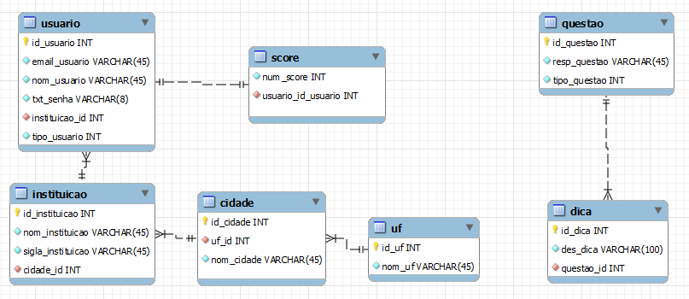

**Figura 1 - Tabelas do Banco de Dados**

Com isso, os estudantes do Curso Técnico Integrado em Informática do CEFET-MG puderam implementar o código do Jogo. O resultado é um *software* educativo que expõe informações necessárias para a prática da vacinação de forma interativa.

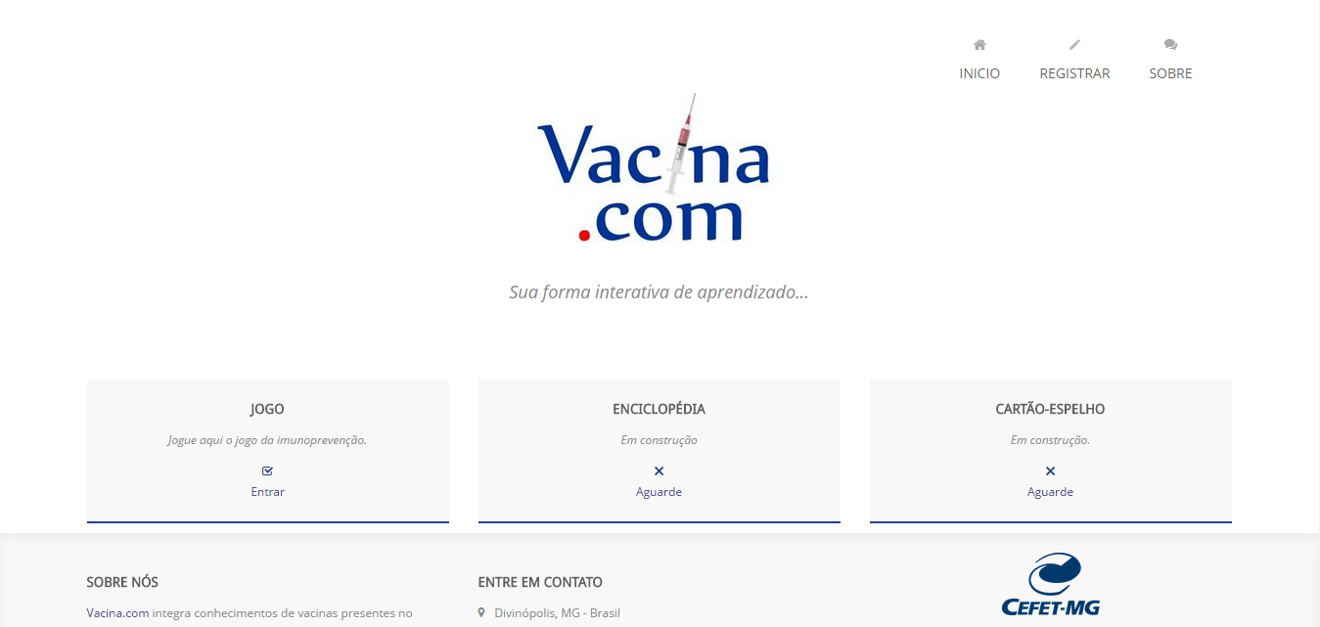Quando o usuário acessa nosso sistema ele é direcionado para uma tela que apresenta os três módulos objetivados no projeto, o que pode ser visto na Figura 2.

**Figura 2 - Tela inicial da plataforma Vacina.com**

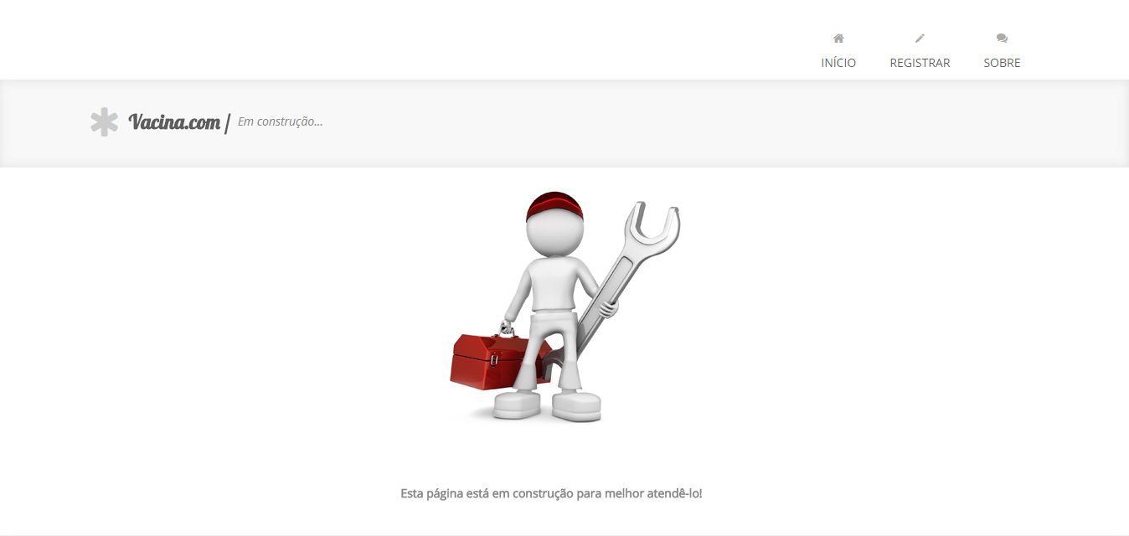Em decorrência do pouco tempo de pesquisa e pelo fato de que os alunos não tinham conhecimentos acerca da programação para *web* em Java e adquiriram-no durante a execução do projeto nem todos os módulos foram implementados. Somente o Jogo pôde ser criado, a Enciclopédia e o Cartão-espelho ainda não foram elaborados. No entanto, o projeto foi terá continuação no ano de 2015, desta vez, pelo CEFET-MG, permitindo assim que os alunos tenham mais tempo para melhorias e implementações dos três módulos.

**Figura 3 - Tela referente às opções ainda não implementadas**

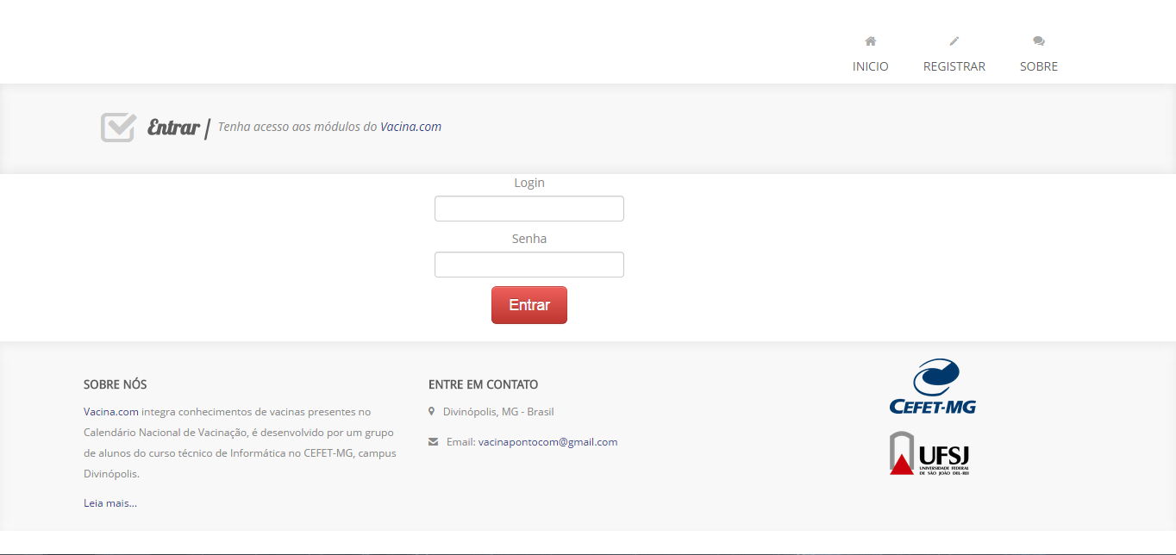Em consequência disso, as opções que não puderam ter sido implementadas direcionam o usuário a uma página com a seguinte mensagem: “Esta página está em construção para melhor atendê-lo.”, conforme mostra a Figura 3.

**Figura 4 - Tela de Login no Jogo**

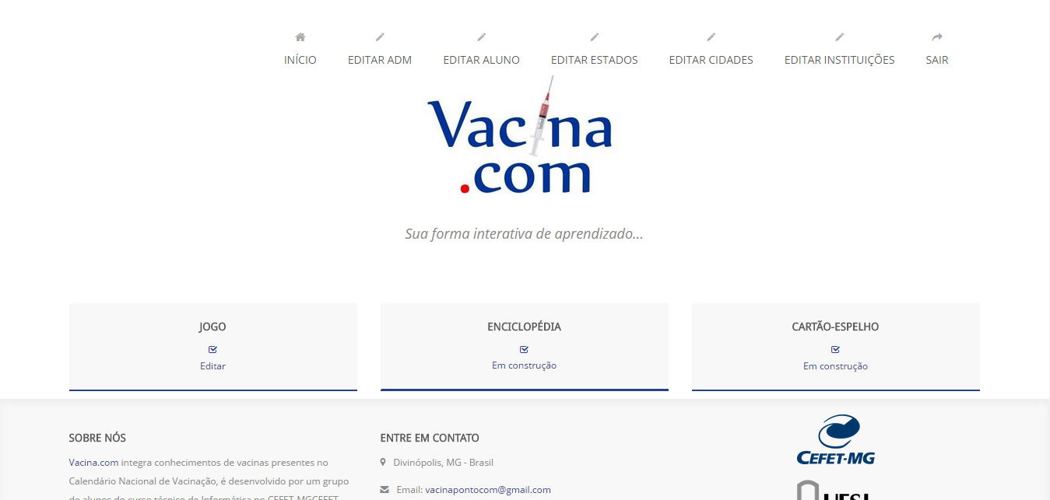Assim que o estudante clica no núcleo “JOGO”, ele é enviado para a página disponível na Figura 4, onde ele deve fazer seu *login* no sistema do Jogo. Feita a validação de usuário, ele será redirecionado de acordo com sua prioridade: administrador ou aluno.

**Figura 5 - Tela inicial do Administrador**

Ao entrar como Administrador (Figura 5), o usuário tem a opção de editar as tabelas do banco de dados, para atualizar os campos de acordo com suas necessidades.

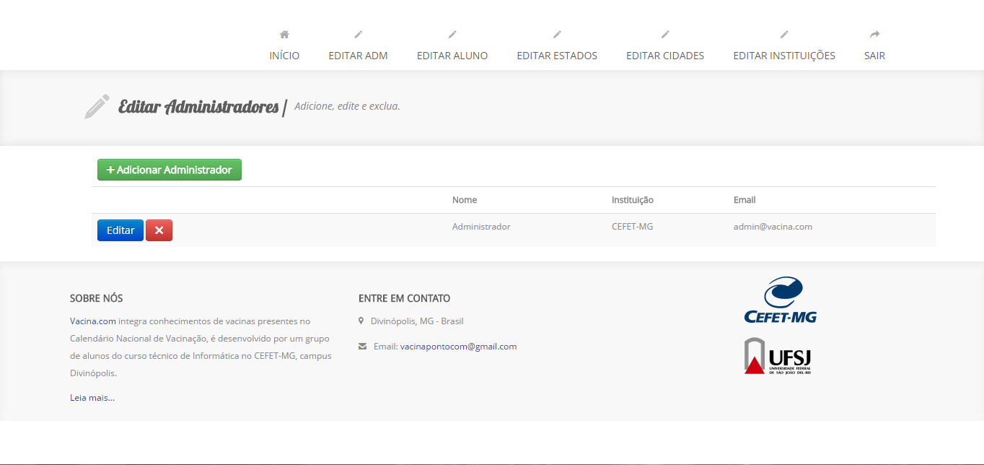Caso o usuário selecione “EDITAR ADM”, ele visualiza (Figura 6) todas as ocorrências de Administradores no banco de dados, tendo a possibilidade de editar, excluir e adicionar um administrador. Em relação aos outros campos, o gerenciador do Jogo terá as mesmas opções.

**Figura 6 - Tela de ocorrências de Administradores**

**Figura 7 - Tela para adicionar administradores**

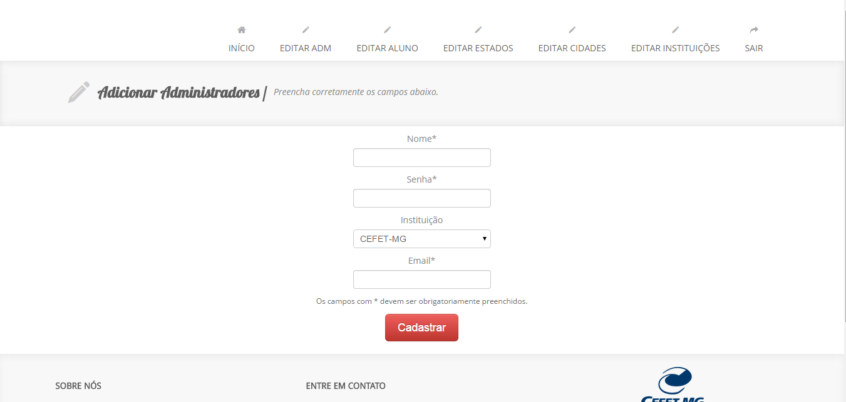Ao clicar em “+ Adicionar Administrador”, o gerente é direcionado a uma tela (Figura 7) em que deve preencher os campos necessários para criar uma ocorrência de administrador. Caso seja clicado em “Editar” o usuário será direcionado para uma página de atualização dos dados. A possibilidade de edição, exclusão e criação também se aplica aos outros campos.

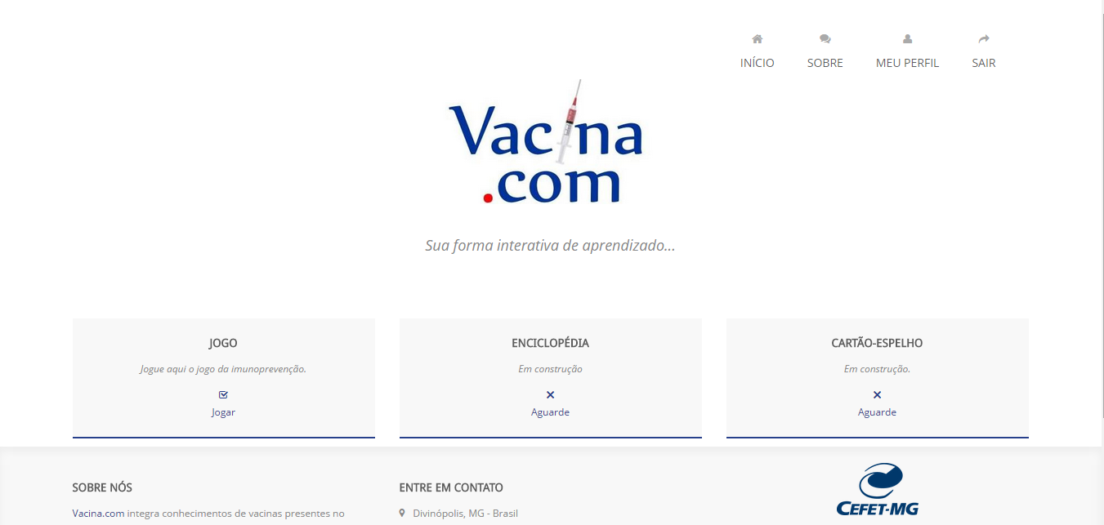Como ilustrado na Figura 8, ao entrar como Aluno, o usuário tem a opção de obter informações sobre a plataforma, ver seu próprio perfil, sair do sistema e iniciar um jogo.

**Figura 9 - Tela anterior ao início do Jogo**

**Figura 8 - Tela inicial do Aluno**

Após clicar na opção “Jogar” na tela inicial, o estudante será redirecionado para uma página (Figura 9) que possibilita a ele ler as instruções do jogo, ver seu perfil e ler relatórios, porém, a última opção ainda está em fase de implementação.

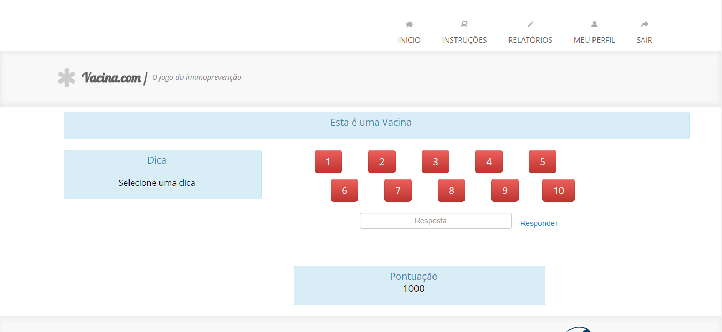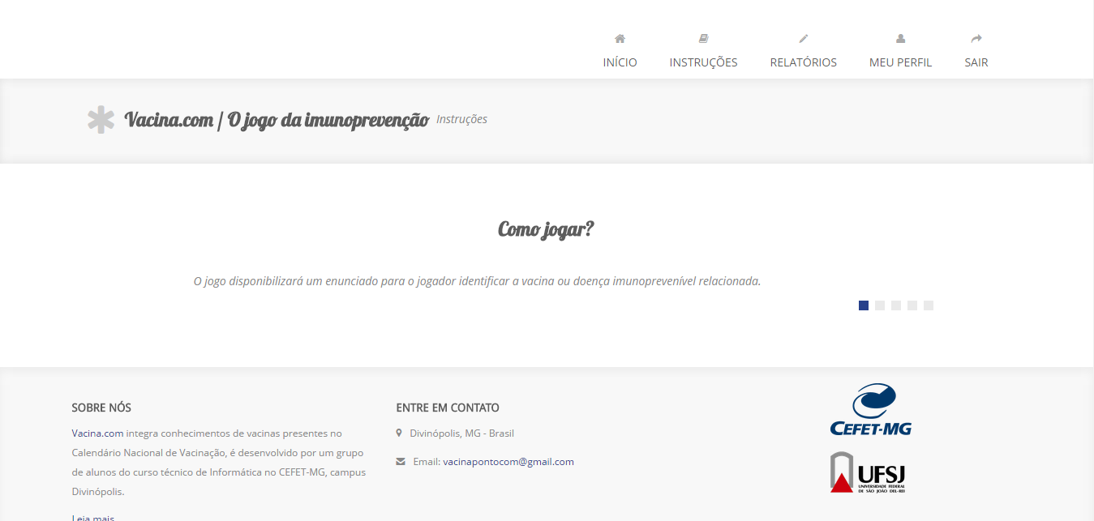Selecionando a opção “INSTRUÇÕES” na tela anterior ao início do Jogo o usuário tem acesso ao manual de instruções da aplicação, como apresentado na Figura 10. Já ao pressionar o botão “Jogar”, o jogador é direcionado para uma página onde são apresentadas as dicas. Conforme exemplifica a Figura 11, o sistema já começa informando se trata-se de uma Vacina ou uma Doença e aguarda que o aluno selecione uma dica para começar a exposição dos dados.

**Figura 11 - Tela de início do Jogo**

**Figura 10 - Tela de instruções para o jogo**

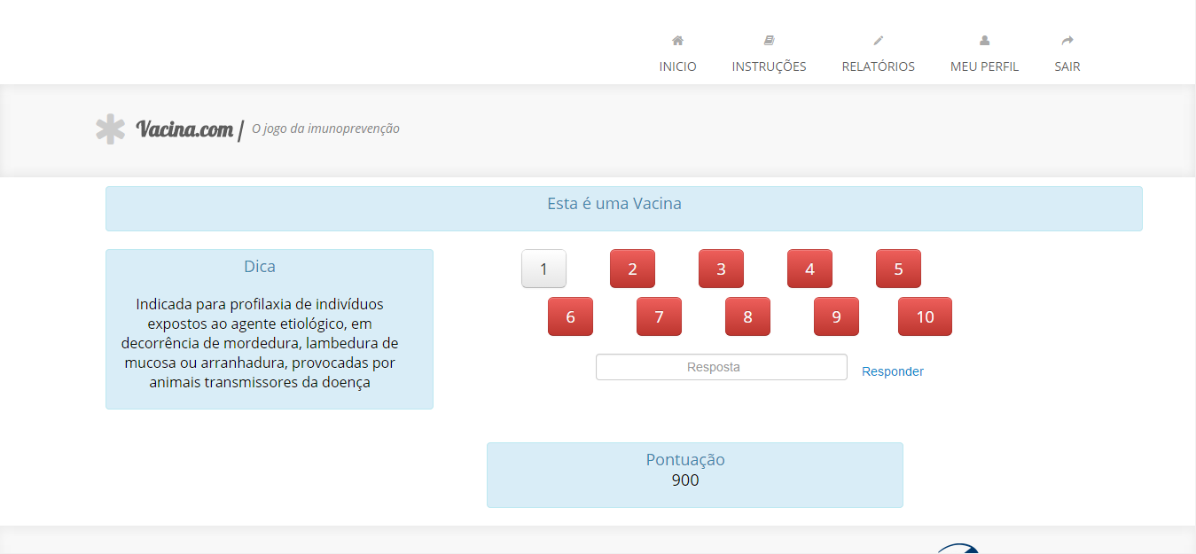Se o jogador seleciona uma dica, a caixa referente ao número da pista passa a apresentar a cor branca, e a orientação é apresentada na caixa “Dica”, veja o exemplo na Figura 12. De acordo com as regras do Jogo, a cada informação solicitada o usuário perde cem 100.

**Figura 8 - Tela do Jogo com uma dica solicitada**

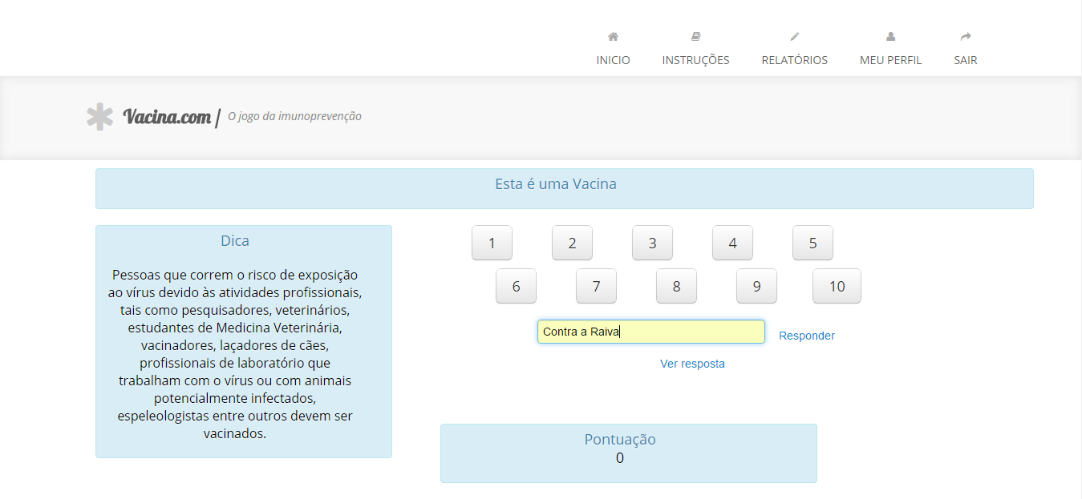A partir do momento em que o jogador souber a que se referem as dicas, ele pode submeter uma resposta ao sistema, perdendo 10 pontos a cada tentativa errada. No caso de todas as dicas terem sido solicitadas, como na Figura 13, e o estudante tenha desistido de tentar adivinhar a vacina ou doença em questão, ele pode pressionar o botão “Ver resposta”.

**Figura 9 - Tela do jogo com todas as dicas solicitadas**

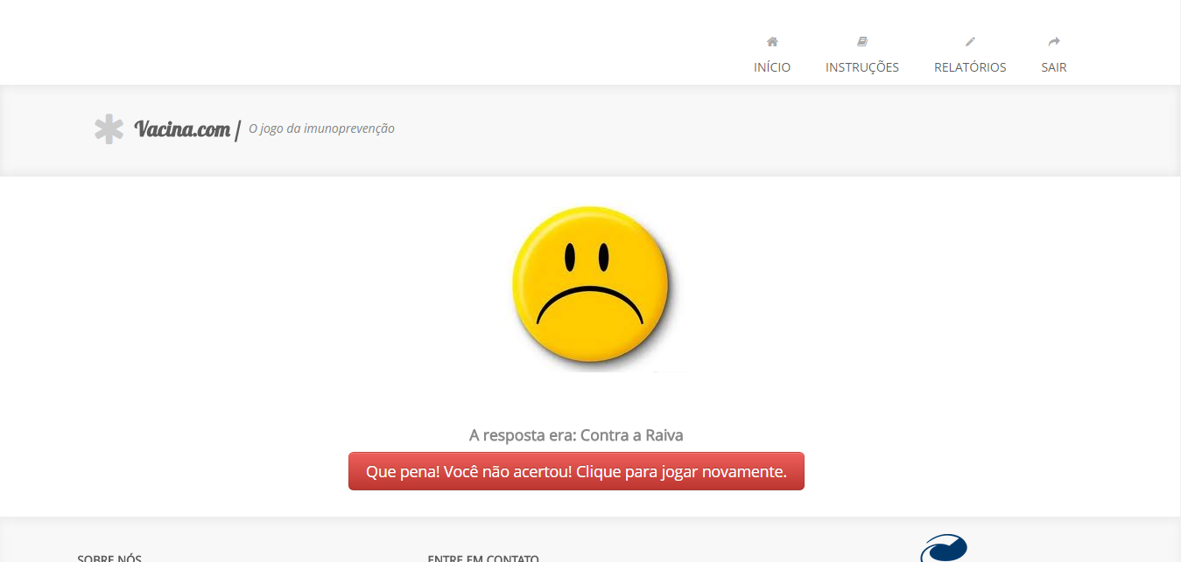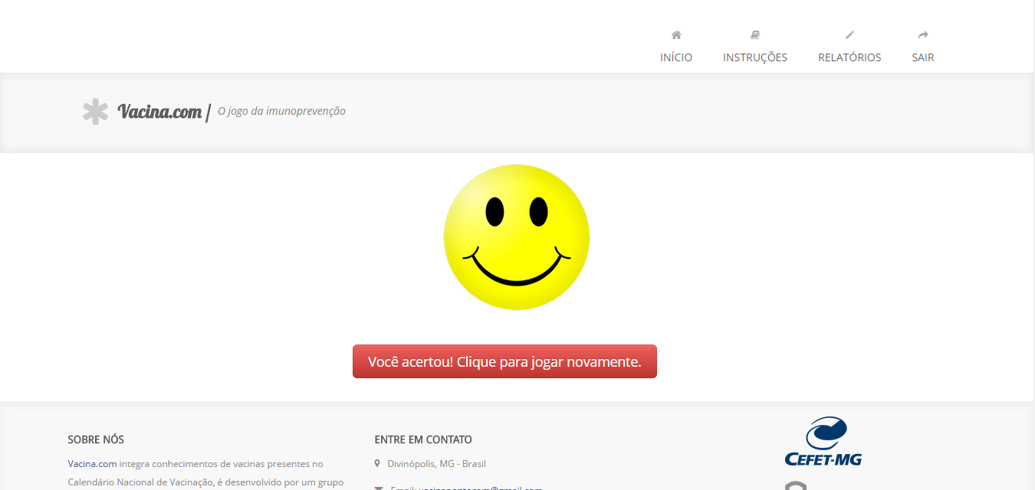No momento em que o aluno acertar o que estava sendo deduzido, ele será direcionado para a tela representada na Figura 14, e terá a opção de iniciar uma nova jogada acumulando ainda mais pontos. Na hipótese do usuário solicitar “Ver resposta” na tela do Jogo, ele será encaminhado para a tela da Figura 15, onde estará a solução da dedução e ele poderá começar um novo lance para fixar os conhecimentos sobre vacinação.

**Figura 15 - Tela apresentada caso o jogador solicite ver a resposta**

**Figura 14 - Tela apresentada no caso de acerto**

Um fato importante a ser ressaltado é que o público alvo do Vacina.com são estudantes dos cursos ligados à área da saúde, como Enfermagem. Estes estudantes serão profissionais que irão conviver diariamente com a possibilidade da ocorrência de erros, portanto o jogo vem ajuda-los a testar os conhecimentos necessários.

**CONCLUSÃO**

Portanto, conclui-se que a vacinação é um método complexo, e que é preciso ter conhecimento profundo sobre cada vacina para que se possa atingir o êxito da ação. É também conhecido que nem sempre os profissionais da saúde são detentores dessas especificidades cruciais no processo de vacinação.

O *software* produzido se mostra como uma ferramenta com capacidade para auxiliar na reparação dessa demanda de formação. Já que abriga informações essenciais sobre imunobiológicos e doenças imunopreviníveis de forma dinâmica e através de uma ferramenta bastante popularizada, a Internet.

No entanto, sabe-se que o trabalho não termina aqui. Pretende-se finalizar os outros dois módulos do portal Vacina.com até o fim do ano de 2015, e também realizar aprimoramentos no núcleo já produzido. A fim de proporcionar uma alternativa com ainda mais qualidade de informação e exposta de maneira criativa para os profissionais da área da saúde.

**AGRADECIMENTOS**

Agradeço primeiramente à professora Doutora Letícia Helena Januário que me possibilitou esta experiência de trabalhar na área da saúde, e que sempre foi compreensiva, sabendo aguardar o tempo necessário para realizarmos cada tarefa.

Retribuo também a confiança depositada em mim pelo professor Mestre Daniel Morais dos Reis. Que sempre esteve disposto a nos dar assistência quando era necessário e que percebeu em nós o potencial para a realização do projeto.

Apresento também minha gratidão as estudantes Júlia Elias Morato, Nathália Cristian Ferreira de Oliveira e Paula Luciana Gonçalves Pereira que abraçaram o projeto e se empenharam em produzir uma alternativa de ensino interativo.

Reconheço também a importância de minha família, que é personagem essencial em minha formação acadêmica e que respeitou e incentivou os momentos de pesquisa, sempre me provendo de suporte para o que fosse necessário.

**REFERÊNCIAS BIBLIOGRÁFICAS**

ARNOLD, Ken; GOSLING, James. *A linguagem de programação Java.* Bookman, 2007.

BARATA, Rita de Cássia Barradas. *Epidemias.*Cad. Saúde Pública [online]. 1987, vol.3, n.1, pp. 9-15. ISSN 0102-311X.

BOOTSTRAP, Globo. *Introduzindo Bootstrap.* Disponível em: <http://globocom.github.io/bootstrap/>. Acesso em 18 de dezembro de 2014.

BRASIL. Ministério da Educação. *Censo da Educação Superior 2013.* Disponível em: <http://portal.inep.gov.br/superior-censosuperior-sinopse>. Acesso em 25 de fevereiro de 2015.

BRASIL. Ministério da Saúde. *Fundação Nacional de Saúde. Manual de procedimentos para vacinação.* 4 ed. Brasília. 2001.Disponível em <<http://portalsaude.saude.gov.br/portalsaude/arquivos/pdf/2013/Jul/10/banner_coberturas_final_2b.pdf>>. Acesso em 04 out 2013.

BRASIL. Ministério da Saúde. *Vacinação em Dia.* 2013. Disponível em: <http://www.aplicativos.gov.br/aplicativos/vacinacao-em-dia-1>.Acesso em 24 de janeiro de 2015.

BRASIL. Ministério da Saúde. *Secretaria de Vigilância em Saúde. Departamento de Vigilância Epidemiológica. Manual dos Centros de Referência de Imunobiológicos Especiais.* 3a ed. Brasilia: Ministério da Saúde; 2006.

BRASIL. Ministério da Saúde. *Secretaria de Vigilância em Saúde, Departamento de vigilância Epidemiológica. Manual de vigilância epidemiológica de eventos adversos pós-vacinação.* Brasília: Ministério da Saúde; 2008.

BRASIL. Ministério da Saúde. *Secretaria de Vigilância em Saúde, Departamento de Vigilância das Doenças Transmissíveis. Manual de Normas e Procedimentos para Vacinação.* Brasília: Ministério da Saúde; 2014.

CDC. *Recommended immunization schedules for persons aged 0 through 18 years---United States, 2011.* Disponível em: <<http://www.cdc.gov/vaccines/programs/>>. Acesso em 29 set 2013.

DE SOUZA, Gabriela T.; PIRES, Carlo Giovano S.; DE OLIVEIRA BARROS, Márcio. *PATI-MVC: Padrões MVC para Sistemas de Informação.* 2003.

DOMINGUES, Carla Magda Allan S e TEIXEIRA, Antônia Maria da Silva. *Coberturas vacinais e doenças imunopreveníveis no Brasil no período 1982-2012: avanços e desafios do Programa Nacional de Imunizações.* Epidemiol. Serv. Saúde. [online]. mar. 2013, vol.22, no.1 [citado 01 Julho 2014], p.9-27. Disponível em: <http://scielo.iec.pa.gov.br/scielo.php?script=sci_arttext&pid=S1679-49742013000100002&lng=pt&nrm=iso>. ISSN 1679-4974.

GM/MS. Portaria GM/MS no 1498, de 19 de julho de 2013. *Calendário Nacional de Vacinação.* Disponível em: <http://4.bp.blogspot.com/-lvzQ02e-tyg/Ujs3sgtnTAI/AAAAAAAABVs/sfYgK97liKo/s1600/Calendario_nao_indigena.jpg>. Acesso em 01 de julho de 2014.

GROW. Loja Grow. *Perfil 4.* *Disponível em: <http://www.lojagrow.com.br/jogo-perfil-4---grow-02259/p>.* Acesso em 25 de fevereiro de 2015.

IBGE. Fundação Instituto Brasileiro de Geografia e Estatística. *Indicadores sociodemográficos e de saúde no Brasil. Rio de Janeiro: IBGE; 2009. Rio de Janeiro: IBGE. Disponível em URL:<*[*http://www.ibge.gov.br*](http://revista.unati.uerj.br/www.ibge.gov.br)*>.* Acesso em 04 out 2013.

OLIVEIRA, Celina Couto. *Ambientes informatizados de aprendizagem: Produção e avaliação de software educativo.* Campinas, SP: Papirus, 2001.

PERES, HHC et al. *Estudo exploratório sobre a utilização dos recursos de informática por alunos do curso de graduação em enfermagem.* Rev Esc Enf USP, v.35, n. 1, p. 88-94, mar. 2001.

REZENDE, Joffre Marcondes de. *Epidemia, endemia, pandemia. Epidemiologia.* Revista de Patologia Tropical. Vol 27(1) 153-155 jan-jun 1998.

RODRIGUES IC et al. *Procedimentos inadequados em sala de vacina: região de São José do Rio Preto.* BEPA 2012;9(100):16-28.

SANTOS, Silvana de Lima Vieira dos et al. *O papel das instituições de ensino superior na prevenção das doenças imunopreveníveis.*Revista Eletrônica de Enfermagem, [S.l.], v. 8, n. 1, dez. 2006. ISSN 1518-1944. Disponível em: <<http://www.revistas.ufg.br/index.php/fen/article/view/938/1142>>. Acesso em: 28 Mar. 2015.

SBIM. Sociedade Brasileira de Imunizações. *Vacinação.* Disponível em: <http://www.sbim.org.br/vacinacao/>. Acesso em 01 de julho de 2014.

SBIM. Sociedade Brasileira de Imunizações. *Vacinação da mulher.* Disponível em: <http://www.sbim.org.br/wp-content/uploads/2012/06/consenso-sbim-febrasgo_vac-mulher_120604_bx.pdf>. Acesso em 01 de julho de 2014.

SCHRAMM, Joyce Mendes de Andrade et al. *Transição epidemiológica e o estudo de carga de doença no Brasil. Ciênc. saúde coletiva [online].* 2004, vol.9, n.4, pp. 897-908. ISSN 1413-8123.

SIERRA, Kathy; BATES, Bert. *Use a cabeça!: Java.* Alta Books, 2007.

SI-PNI. Sistema de Informação do Programa Nacional de Imunizações. *Sistema de informações do PNI.* Disponível em: http://pni.datasus.gov.br/. Acesso em 25 de janeiro de 2015.

SUCCI, Regina Célia de Menezes; FARHAT, Calil Kairala. *Vacinação em situações especiais.* J. Pediatr. (Rio J.), Porto Alegre, v. 82, n. 3, supl. Julho 2006. Disponível em <http://www.scielo.br/scielo.php?script=sci_arttext&pid=S0021-75572006000400011&lng=en&nrm=iso>. Acesso em 04 Julho 2014.

TEMPORÃO, J. G. *“O Programa Nacional de Imunizações (PNI): origens e desenvolvimento”.* História, Ciências, Saúde Manguinhos, vol. 10 (suplemento 2): 601-17, 2003.

Waldman EA et al. *Vigilância e segurança de vacinas.* Rev Saude Publica 2011;45(1):173-84.

WHO. *Health topics. New app will help parents keep track of their children’s vaccinations.* 2013. Disponível em <<http://www.who.int/mediacentre/news/releases/2013/world_health_assembly_20130527/en/>>. Acesso em 04 out 2013